**МИНИСТЕРСТВО ЦИФРОВОГО РАЗВИТИЯ СВЯЗИ И МАССОВЫХ КОММУНИКАЦИЙ**

**Ордена Трудового Красного Знамени**

**Федеральное государственное бюджетное образовательное учреждение высшего образования**

**«Московский технический университет связи и информатики»**

Кафедра «Математическая Кибернетика и Информационные технологии»

Лабораторная работа №2

# Функции в Python и базовые алгоритмы

Выполнил: Студент группы

БВТ2402

Зорькина Татьяна

Москва

2024

**Цель:** освоить принципы определения и использования функций в языке программирования Python, понять механизмы передачи аргументов в функции, научиться применять функции для решения практических задач, а также изучить базовые алгоритмические конструкции.

**Задания:**

1. Написание простых функций
2. Работа с аргументами функций
3. Использование функций для решения алгоритмических задач

**Ход работы:**

1. Функция **greet**, которая принимает имя пользователя в качестве аргумента и выводит приветствие с этим именем.

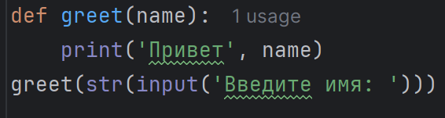

Функция **square**, которая возвращает квадрат переданного ей числа.

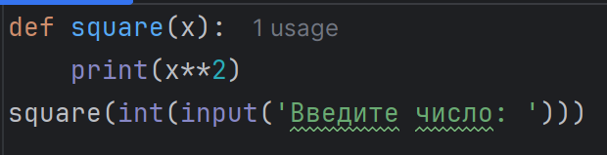

Функция **max_of_two**, которая принимает два числа в качестве аргументов и возвращает большее из них.

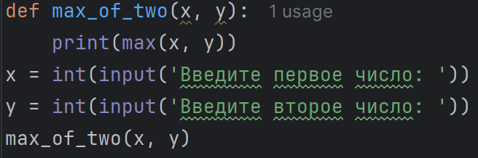

1. Функция **describe_person**, принимающую имя и возраст человека, и печатающую эту информацию в читаемом виде. Возраст - опциональный аргумент со значением по умолчанию 30.

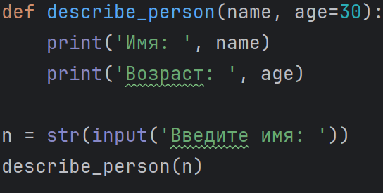

3. Функция **is_prime**, которая определяет, является ли число простым, и возвращает **True** или **False** соответственно.

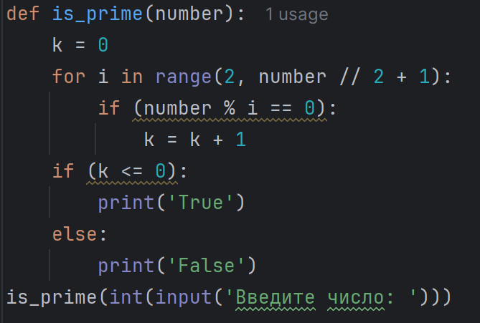

Вывод: освоили принципы определения и использования функций в языке программирования Python, поняли механизмы передачи аргументов в функции, научились применять функции для решения практических задач, а также изучили базовые алгоритмические конструкции.